Übung zu UML 1

Herausforderung

Distributed Sensor-Monitoring & Alerting System (IoT-Plattform)
Ziel: Analyse, Design und Implementierung eines modularen Systems zur Verwaltung verteilter Sensoren, inkl. Ereignisverarbeitung, Benachrichtigungen und Erweiterbarkeit.

Aufgabenstellung
Ein Unternehmen betreibt ein Netzwerk aus mehreren hundert Sensoren (Temperatur, Feuchtigkeit, Bewegung, CO₂). Die Sensoren senden periodisch Messwerte an eine zentrale Plattform. Die Studierenden sollen ein System entwerfen und implementieren, das folgende Anforderungen erfüllt:

Funktionale Anforderungen
- Sensoren registrieren sich dynamisch beim System (Typ, Standort, Messintervall).
- Messwerte werden empfangen, validiert und gespeichert.
- Das System erkennt kritische Ereignisse (z. B. Temperatur > Grenzwert, Bewegung außerhalb der Öffnungszeiten).
- Bei kritischen Ereignissen werden Benachrichtigungen ausgelöst (E-Mail, Log, Dashboard-Event).
- Benutzer können Regeln definieren (z. B. „Wenn CO₂ > 1500 ppm länger als 5 Minuten, dann Alarm“).
- Sensoren können simuliert werden (Mock-Klassen).

Nichtfunktionale Anforderungen
- Erweiterbarkeit für neue Sensortypen.
- Persistenzschicht via Serialisierung

UML-Artefakte
- Kontextdiagramm
- Use-Case-Diagramm
- Sequenzdiagramme für:
  - Registrierung eines Sensors
  - Verarbeitung eines Messwerts
  - Auslösen einer Regel
- Zustandsdiagramm
- Domänenmodell (Klassendiagramm)

Lösung

Diagramm | Erkenntnisse und Stolpersteine
Context Map  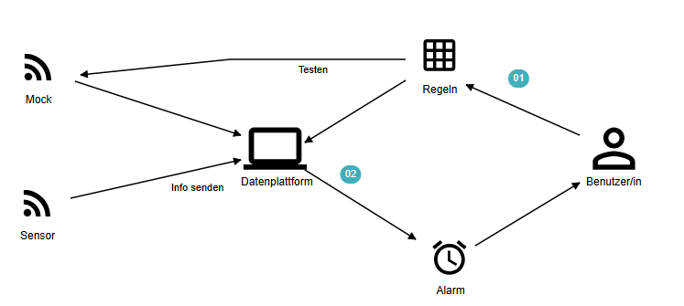 | Erkenntnisse aus dem Diagramm Zu beachtende Punkte bei der Erstellung  - Beteiligte Personen und Systeme - Grob die Beziehungen - Idee der Struktur - Vollständig sein - Grob und übersichtlich bleiben  Idee: Guten Start in die Thematik zu haben und den Kunden mitzunehmen

Kontextdiagramm  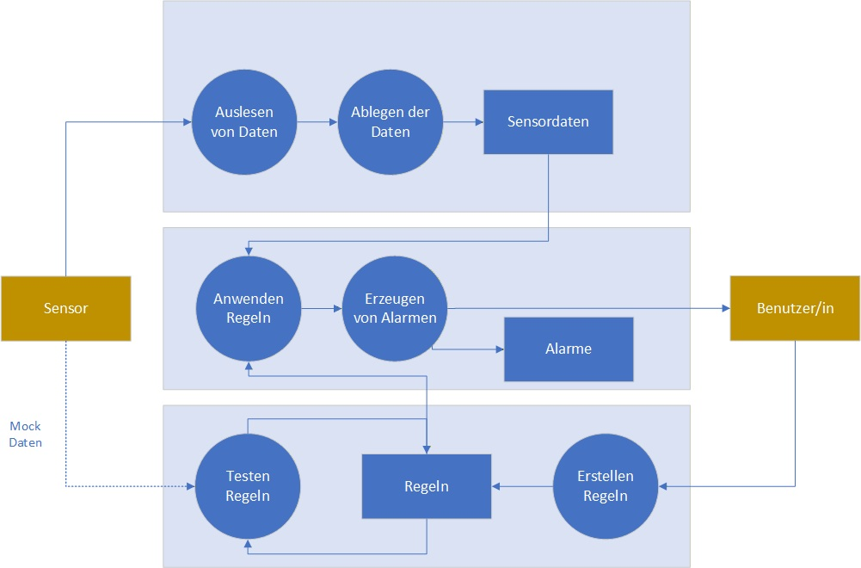 | Erkenntnisse aus dem Diagramm Zu beachtende Punkte bei der Erstellung  - Prozesse - Workflow - Struktur etwas detaillierter - Vollständig sein - Grob und übersichtlich bleiben  Idee: Eine erste grobe Idee zum Prozess resp. Dem Workflow

Use Case  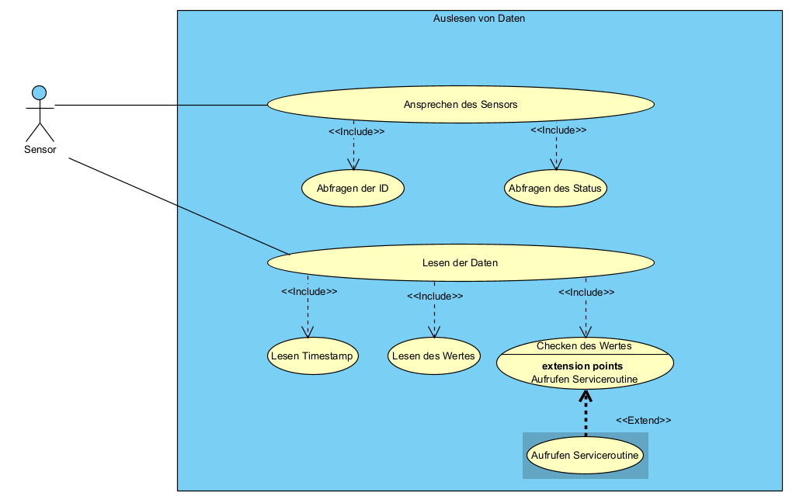 | Erkenntnisse aus dem Diagramm Zu beachtende Punkte bei der Erstellung  - Anwendungsfälle (Inventar) - Aktoren (Kontextdiagramm) - Pro Prozess ein UC erstellen - Vollständig sein - Aktiv geschrieben  Idee: Inventar erstellen und damit Grundlage für Anforderungsanalyse/ Testplanung legen

Sequenzdiagramm  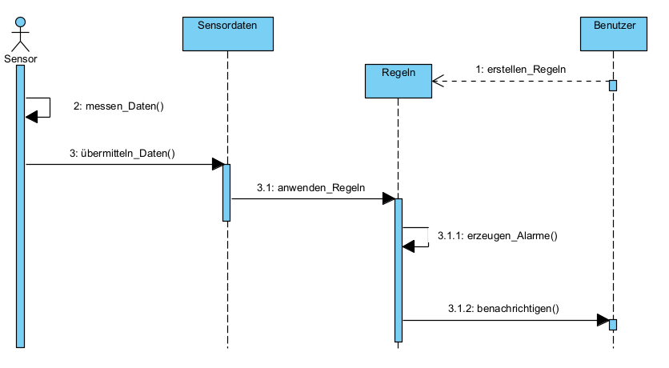 | Erkenntnisse aus dem Diagramm Zu beachtende Punkte bei der Erstellung  - Startaktor und- nachricht - Alle relevanten Objekte - Relevante Interaktionen (Pot. Methoden) - NIE Objekte wie System, Datenbank… verwenden - Nicht zu komplex (Details) ausfertigen  Idee: Zeigt die relevanten Objekte und die wichtigen Interaktionen

Zustandsdiagramm  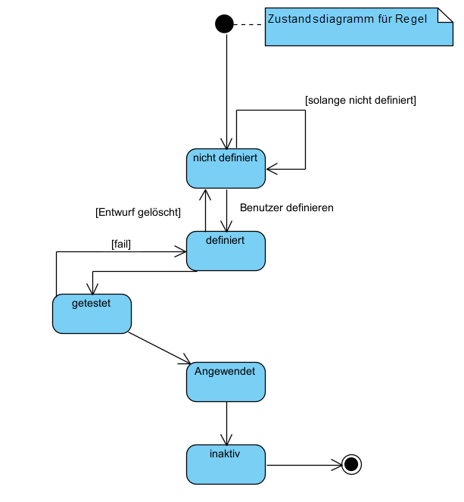 | Erkenntnisse aus dem Diagramm Zu beachtende Punkte bei der Erstellung  - Alle Zustände zu einem Objekt aus dem Sequenz-diagramm - Rückkopplungen - Alle relevanten Zustände über dem gesamten Lebenszyklus  Idee: Qualitätssicherung, wir wollen Fehler früh entdecken.

Klassendiagramm  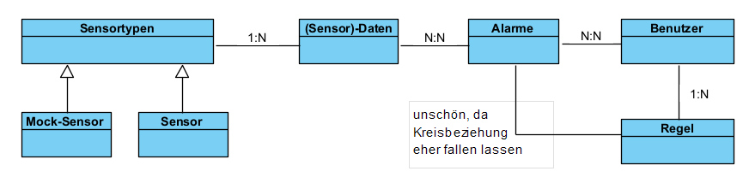 | Erkenntnisse aus dem Diagramm Zu beachtende Punkte bei der Erstellung  - Alle relevanten Klassen und die Strukturen wie - Beziehungen - Vererbung - Objekte aus dem Sequenz- oder Kommunikations-diagramm verwenden  Idee: Das zentrale Diagramm für die Realisierung

